**Отчет по лабораторной работе 4 “Тестирование навигации”**

Студент Глушков Евгений

Группа 21ИС-20

Сайт на проверке: <https://www.rsvpu.ru/> (РГППУ)

1. Все выпадающие меню работают исправно.

Скриншоты:



Скриншот 1

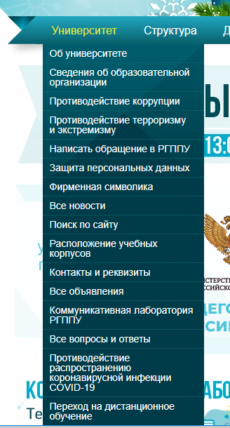

Скриншот 2

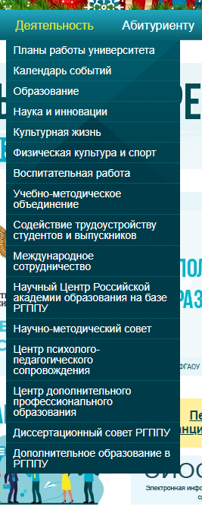

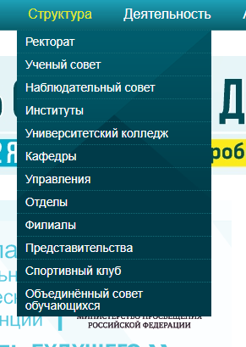

Скриншот 3 Скриншот 4

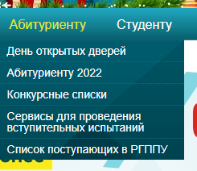

Скриншот 4

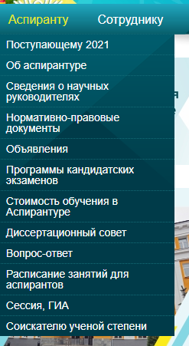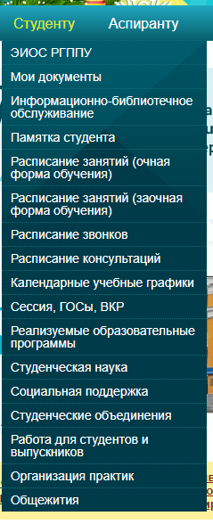

Скриншот 6

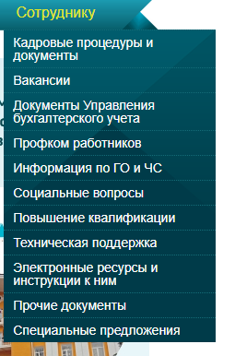

Скриншот 5

Скриншот 7

**2. Количество последовательных переходов чтобы найти “вопросы для собеседования”: 5 перехода**

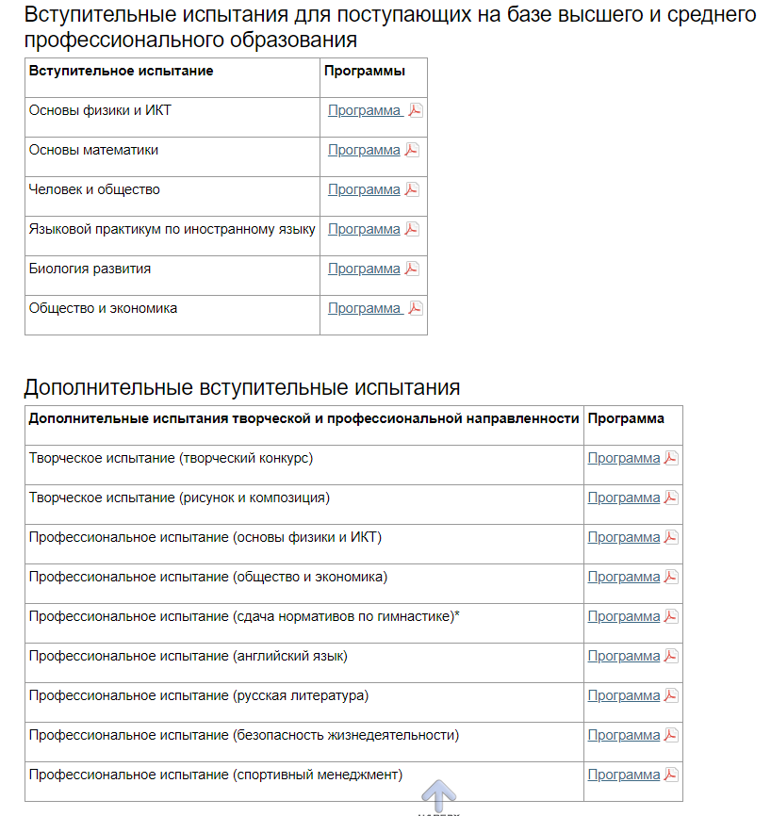

**3.Главная информация на сайте, которую пользователь видит в первую очередь.**

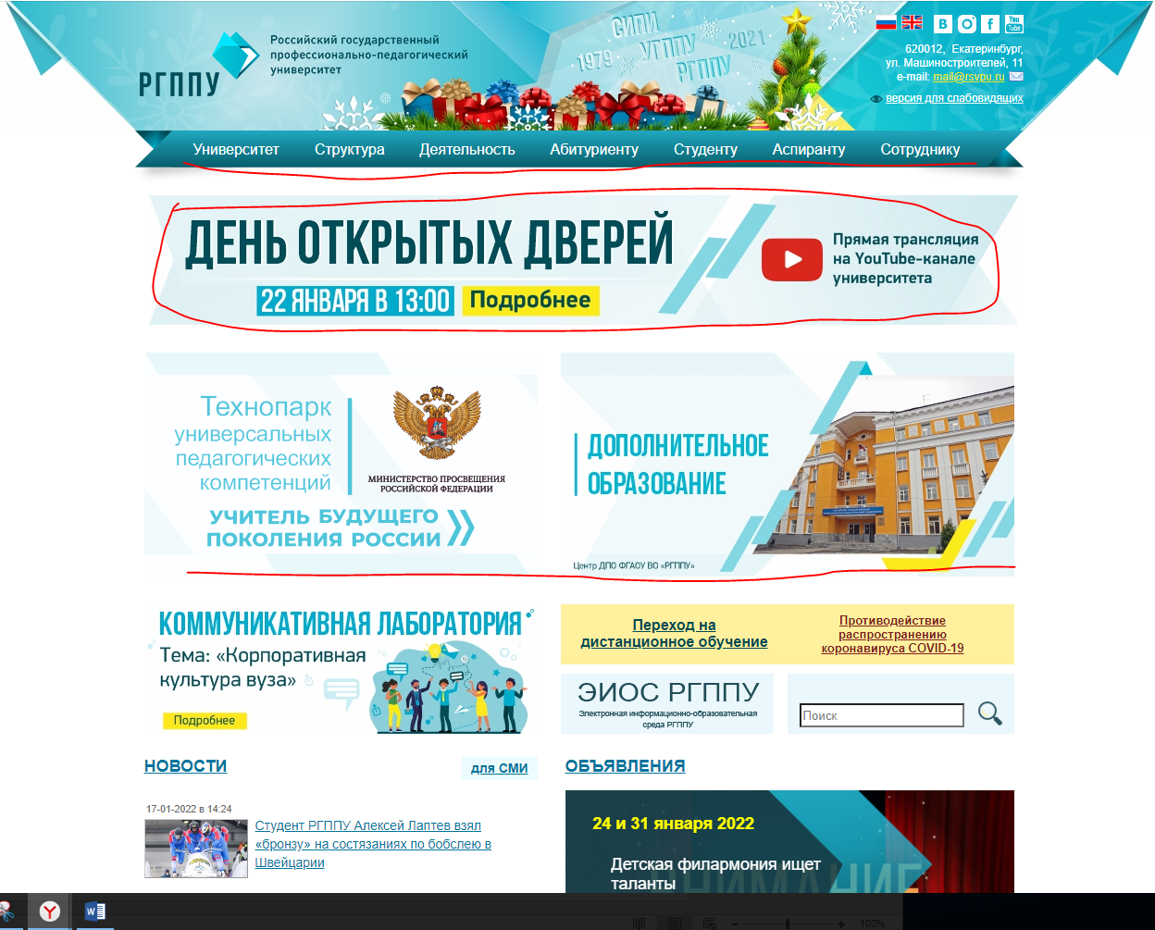

**4.Релультаты поиска по сайту “стипендия” и “приказ о стипендиальном обеспечении”.**

